NAJBOLJŠA ZVOČNA TEHNOLOGIJA ZA UČENCA Z OKVARO SLUHA

K zvočni tehnologiji štejemo vse tehnične aparate, ki so na voljo osebi z okvaro sluha. Sem sodijo individualni slušni pripomočki in dodatna zvočna tehnologija. S temi potrebnimi pripomočki lahko učenci z okvaro sluha sledijo pouku oziroma ga bolje razumejo.

Individualni slušni pripomočki
Specialist zdravnik za ušesa, grlo in nos ( otorinolaringolog) otroku postavi diagnozo okvaro sluha in glede na stopnjo okvare predpiše ustrezni slušni pripomoček. Nekatere slušne pripomočke vstavijo tako, da osebo operirajo. Te slušne pripomočke je potrebno redno negovati in preverjati. Redno je potrebno menjati baterije ali polniti akumulatorje.

Slušni aparati
Slušni aparati pomagajo, če je otrok naglušen. Tehnik za akustiko bo nastavil oz. umeril aparat.

Zauheljni aparat
Učenci z okvaro sluha največkrat nosijo zauheljne slušne aparate. Aparat nosijo za ušesom. Slušni aparat ojača zvok in ga usmerja v uho.


Kostno prevodni slušni aparat
Kostno prevodni slušni aparat so primerni za učence z okvaro sluha, ki imajo deformirane uhlje ali deformirano uho. Aparat prevaja zvok preko vibracij na lobanjo. Z lobanje se zvok prenaša direktno v notranje uho. Tako lahko učenec z okvaro sluha sliši. Kostno prevodni slušni aparat pritrdimo s pomočjo traku, ki ga nosimo čez čelo ali pa nalepimo z lepilnimi blazinicami.
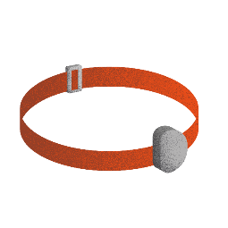

Implantirani slušni pripomočki
Pripomoček implantat je sestavljen iz nekaj delov. Vidni del nosimo na glavi. Ostale dele vstavijo operativno. Ta slušni sistem pomaga tistim, ki imajo visoko stopnjo okvare sluha bodisi osebam z deformiranim uhljem ali pa tistim s težavami v srednjem in notranjem ušesu.
Preberite več o ponudniku Advancedbionics (klikni tu).
Preberite več o ponudniku Cohlear (klikni tu).
Preberite več o ponudniku Medel (klikni tu).
Preberite več o ponudniku Sophono (klikni tu).

Polžkov vsadek
Polžkov vsadek pomaga učencem z okvaro sluha pri visoki stopnji okvare sluha ali pri gluhih učencih. Polžkov vsadek je sestavljen iz nekaj delov. Procesor zvoka in prenosnik sta v vidnem zunanjem delu. Vsadek se nahaja v notranjem ušesu.
Operativni posegi za polžkov vsadek (kohlearni implant) in druge implantirane slušne pripomočke izvedejo v specialnih klinikah, kjer le-te tudi prilagodijo in umerijo.
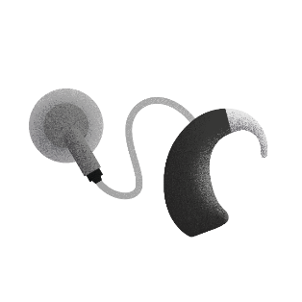

Slušni pripomočki, ki so delno implantirani
- Implant srednjega ušesa
Zvočni proccesor se nahaja zunaj na glavi. Implant se nahaja v srednjem ušesu in posreduje zvok v notranje uho. Tako lahko učenec sliši.

- Kostno prevodni implant
Zvočni procesor se nahaja zunaj na glavi. Implant je na lobanji za ušesom. Implant posreduje vibracije na lobanjo. Z lobanje se zvoki prenašajo direktno na notranje uho. Tako lahko učenec sliši.

Dodatni zvočni sistemi
Za slušne pripomočke in implante so na voljo dodatni zvočni sistemi: individualne naprave za prenos zvoka, slušna zanka v razredu in mikrofoni za učence. Dodatni zvočni sistemi optimirajo poslušanje v glasnem okolju ali pri večji oddaljenosti od govornika. Slušni sistemi delujejo s pomočjo električne energije ali pa jih je treba polniti.

2.1 Digitalna slušna zanka in mikrofoni za učence
Digitalna slušna zanka je sestavljena in glavnega mikrofona in dodatnih mikrofonov za učenca. Učenec z okvaro sluha nosi sprejemnik na svojem slušnem aparatu.
Mikrofoni (glavni mikrofon in učenčev mikrofon) prenašajo glas govornika brezžično direktno v sprejemnik. Tako učenec z okvaro sluha dobro razume govor brez motečih zvokov in tudi govor iz večje razdalje.

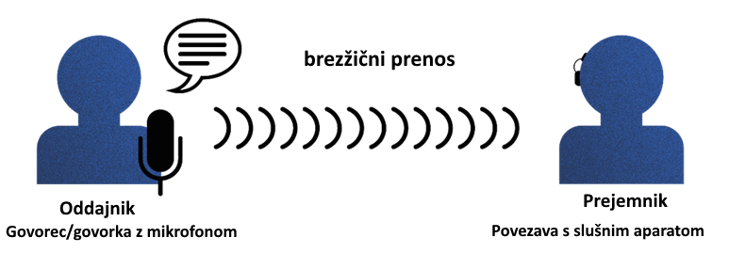
Multimedijsko središče brezžično povezuje sistem za prenos zvoka z:
- osebnim računalnikom
- pametno tablo
- cd predvajalnikom

Preberite več o ponudniku Phonak (klikni tu).

V filmu, ki si ga lahko ogledate na spodnji povezavi je prikazano, kako učenec z okvaro sluha sliši z ali brez digitalne slušne zanke in mikrofona v primeru motečega zvoka.
Simulacija za razumevanje različnih tehnologij za pomoč (klikni tu).

Ozvočenje učilnice / naprava Soundfield
Soundfield naprava izboljša akustične pogoje za učitelja in vse učence v razredu. Mikrofon zajame govorčev glas in pošlje signal v zvočne stolpe. Zvočni stolpi prenašajo glas enakomerno po prostoru. Take lahko vsi v razredu dobro razumejo, neodvisno od tega, kje sedijo.
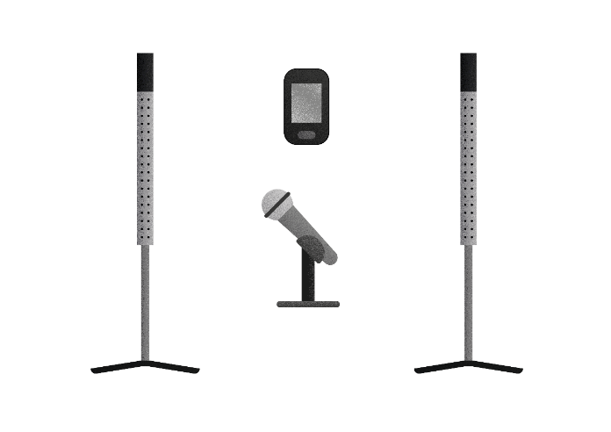

Seznam za preverjanje
Najboljša zvočna tehnologija za učenca z okvaro sluha
- Ali učenec redno uporablja slušni aparat?
- Ali učenec redno skrbi za to, da slušni aparati delujejo (da so baterije polne in akumulatorji napolnjeni)?
- Ali sistem za prenos zvoka med slušno zanko in učiteljevim mikrofonom deluje?
- Ali je sprejemnik povezan s sistemom za prenos zvoka?
- So učenčevi mikrofoni napolnjeni?
- Ali učenčev mikrofon deluje?
- Ali so mikrofoni učencev povezani s sistemom za prenos zvoka?
- Ali so učenčevi mikrofoni vključeni, ko govori?
- Ali je zvočni stolp naprave za Soundfield vključen?
- Ali se dodatni sistemi nahajajo na stalnem in varnem prostoru, ko niso v uporabi?

Literatura
Schneider O, Hennies J, Jäger S, Rauner R, Schäfer K, Schulz W, Stecher M (2021):
Leitlinien guter Unterricht. Arbeitskreis Unterricht,
Berufsverband Deutscher Hörgeschädigtenpädagogen e. V.
Online verfügbar unter www.bdh-guter-unterricht.de
Letzter Zugriff: 27.06.2022

www.medel.com
Zadnji dostop: 27.06.2022

www.phonak.com
Zadnji dostop: 27.06.2022

Beratungslehrkräfte des Landesförderzentrums Hören und Kommunikation, Schleswig (2022): Hörgeschädigte Kinder und Jugendliche, Informationen für Eltern und Lehrkräfte. Informationsbroschüre.

